SÍNTESE PROTEICA

1-(UNESP) Com base nos dados da tabela abaixo, determine quais são os aminoácidos codificados no segmento de DNA: ATT - AAG - ATG.

|  |  |
| --- | --- |
| **Palavra em código de RNAm** | **Aminoácido correspondente** |
| UUU | fenilalanina |
| UGG | Glicina |
| UCG | Arginina |
| UAA | Lisina |
| UAC | Histidina |
| UUC | Serina |

Os aminoácidos codificados são:

1. fenilalanina - arginina - histidina
2. glicina - lisina - arginina
3. histidina - serina - glicina
4. lisina - serina - histidina
5. serina - lisina - glicina

2- (UNIFESP)

**"Exame de paternidade no Brasil,**

**já pode ser feito com saliva."**

"Novo teste pode, pela análise do DNA das células, identificar a paternidade de uma pessoa sem a necessidade de coleta de sangue. Esse tipo de teste é, particularmente, indicado para bebês e crianças pequenas."

EXTENSIVO

(O Globo, 20/08/98)

Nesse tipo de teste, a semelhança estrutural existente entre as moléculas de DNA é tomada por base para a identificação da paternidade. Essa diferença consiste na(o):

1. a) sequência de bases nitrogenadas;

b) tipo de pentose existente;

1. c) tipo de desoxirribose presentes;
2. d) aspecto da dupla hélice existente;

e) número de fosfatos contidos.

3- (UERJ) Um cientista analisou o conteúdo de bases nitrogenadas de uma amostra pura de DNA, correspondente a um determinado gene. Os valores encontrados estão na tabela abaixo:

|  |  |  |  |  |
| --- | --- | --- | --- | --- |
| **Tipos de base** | adenina | citosina | timina | guanina |
| **Números de base** | 257 | 485 | 106 | 270 |

O cientista interpretou esses resultados como sendo comparáveis com um DNA, cuja molécula é formada apenas por uma cadeia (um filamento) . Justifique a conclusão do cientista.

4- (UERJ) O ADN é um polímero constituído por vários nucleotídeos e as proteínas são polímeros constituídos por vários aminoácidos. Um gene é constituído por um número N de nucleotídeos que codifica uma proteína constituída por P aminoácidos.

Por que sempre encontramos N>P ?

1. (UERJ) Suponha que, através da engenharia genética, tenha sido possível obter células cujo DNA era resultante dos pedaços de DNA de células de algumas plantas. Os RNAs produzidos por essas células foram os seguintes: RNA transportador de cebola; RNA mensageiro de milho e RNA ribossomal de alface.
2. Se estas células modificadas geneticamente forem capazes de sintetizar proteínas, a estrutura primária das proteínas corresponderia à estrutura primária das proteínas de qual das plantas acima?
3. Justifique sua resposta.
4. (UNIFESP) Com o auxílio da tabela do código genético representada a seguir, é sempre possível deduzir-se a sequência de aminoácidos de uma proteína a partir da sequência de nucleotídeos do seu gene, ou do RNA-m correspondente.

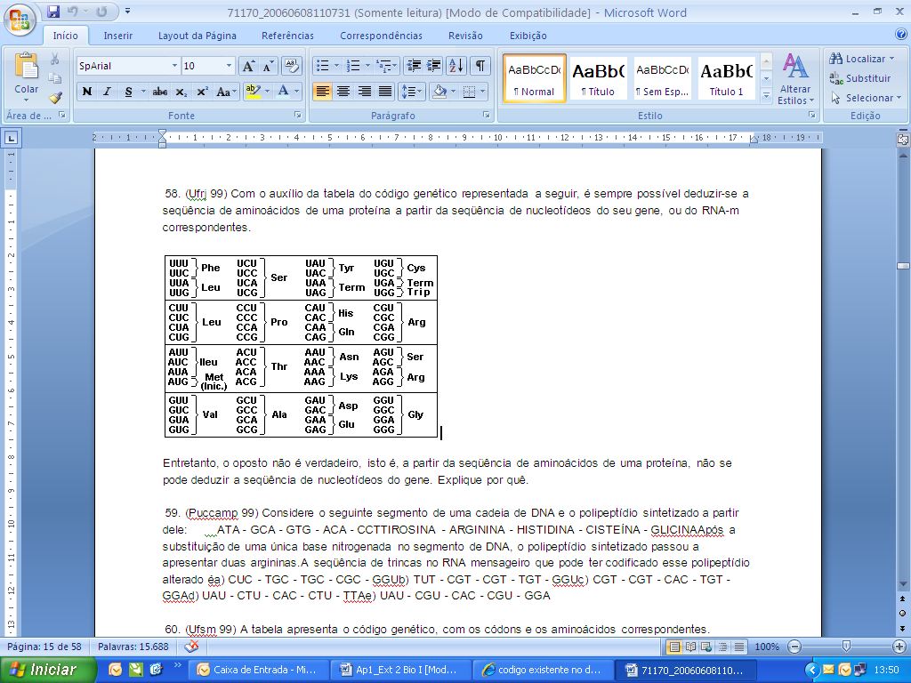

Entretanto, o oposto não é verdadeiro, isto é, a partir da sequência de aminoácidos de uma proteína, não se pode deduzir a sequência de nucleotídeos do gene. **Explique por quê.**

7- (UERJ-RJ) Testes genéticos: a ciência se antecipa à doença. Com o avanço no mapeamento de 100 mil genes dos 23 pares de cromossomos do núcleo da célula (projeto Genoma), iniciado em 1990, nos EUA), já é possível detectar por meio de exames de DNA a probabilidade de uma pessoa desenvolver doenças (...).

Fonte: O Globo, 10/08/97

Sabe-se que o citado mapeamento é feito a partir do conhecimento da sequência de bases do DNA. O esquema abaixo que representa o pareamento típico de bases encontradas na molécula de DNA é:



a)

b)

c)

d)

8- (PUC) Se fosse possível sintetizar uma proteína, utilizando DNA de minhoca e os demais componentes (RNA transportador, ribossomos e aminoácidos) todos de borboleta, a proteína produzida teria estrutura semelhante a uma proteína de:

1. minhoca.
2. borboleta.
3. minhoca e borboleta em partes iguais.
4. mais de minhoca que de borboleta.

e) mais de borboleta que de minhoca.

1. (FUVEST) O código genético está todo decifrado, isto é, sabe-se quais trincas de bases no DNA correspondem a quais aminoácidos nas proteínas que se formarão. Exemplo:

|  |  |
| --- | --- |
| **Trinca do DNA** | **Aminoácido** |
| AGA | Serina (=SER) |
| CAA | Valina (=VAL) |
| AAA | Fenilalanina (=FEN) |
| CCG | Glicina (=GLI) |
| AAT | Leucina (=LEU) |
| GAA | Leucina (=LEU) |

De acordo com a tabela, se um RNA mensageiro tem a sequência de trincas UUA UUU CUU GUU UCU GGC, qual será a sequência dos aminoácidos na proteína correspondente ?

1. (UNICAMP) Abaixo estão esquematizadas as sequências de aminoácidos de um trecho de proteína homóloga, em quatro espécies próximas. Cada letra apresenta um aminoácido.

Espécie 1:

EMNSLRCVWVPKLAFVLFGASLLSAHLQ

Espécie 2:

MENSLRRVWVPALAFVLFGASLLSAHLQ

Espécie 3:

MENSLRCVWVPKLAFVLFGASLLSQLHA

Espécie 4:

MENSLRLAFVFGASLLSAHLQ

a) Quantos nucleotídeos são necessários para codificar a sequência de aminoácidos nas espécies 1 e 2? Justifique.

b) Pode-se dizer que sequências idênticas de aminoácidos são sempre codificadas por sequências idênticas de nucleotídeos? Justifique.

11- (FUVEST) A tipagem de DNA é uma técnica desenvolvida recentemente que permite identificar e estabelecer o grau de parentesco entre indivíduos. Para realizar uma análise patrilínea, isto é, a investigação dos ancestrais paternos, usa-se um marca-dor do cromossomo Y, que não se altera ao longo das gerações (salvo em casos de mutações). Por outro lado, para uma análise matrilínea (materna), lança-se mão do DNA mitocondrial. Por que o DNA mitocondrial deve se ser usado para análise matrilínea?

12- (FUVEST) No início do projeto do genoma humano, havia duas estratégias a considerar:

1. sequenciar o ADN total dos cromossomos diretamente;
2. extrair todos os ARNs mensageiros, produzir ADN a partir desses ARNs mensageiros e sequenciar apenas esse ADN.

Nos dois casos, a técnica de sequenciamento era a mesma.

Por que a Segunda estratégia é mais rápida e, portanto, mais econômica?

13- (UERJ)

HUMANO TEM MAIS DE 100 MIL GENES

Pesquisadores da IncytePharmaceuticals Inc. da Califórnia revelaram que há em torno de 140 mil genes dedicados à elaboração de proteínas que programam as células do corpo humano.

(Jornal do Brasil, 25/09/99)

A síntese das proteínas, de acordo com a informação contida nos genes, ocorre por intermédio de:

1. polirribossomas com moléculas de RNA mensageiro.
2. enzimas presentes nas membranas do complexo de Golgi.
3. ribossomas isolados ligados à membrana do envoltório nuclear.
4. mensagens nas enzimas da membrana do retículo endoplasmático granular.

GABARITO

1. D
2. A
3. Pois os valores de adenina e timina são diferentes.
4. Porque cada aminoácido é codificado por mais de um códon (que é a união de 3 nucleotídeos).

a) milho.

b) Pois o milho apresenta o RNAm que é uma cópia do DNA

1. Porque o código genético é degenerado, ou seja, cada aminoácido é codificado por mais de um códon.
2. A
3. A
4. LEU – FEN – LEU – VAL – SER – GLI

a) 84; pois cada aminoácido é codificado por um códon, que é formado por 3 bases nitrogenadas (ou nucleotídeo).

b) Não, pois o código genético é degenerado, ou seja, cada aminoácido pode ser codificado por mais de um códon.

1. Porque 100% do DNA mitocondrial de um indivíduo é da mãe.
2. Porque esta estratégia permite evitar o gene inativo, ou seja, aquele que não codifica proteínas. Extraindosomente o ARNm, o pesquisador saberá de qual DNA ele se formou. Desta forma, a “procura” torna-se mais rápida e econômica.
3. A